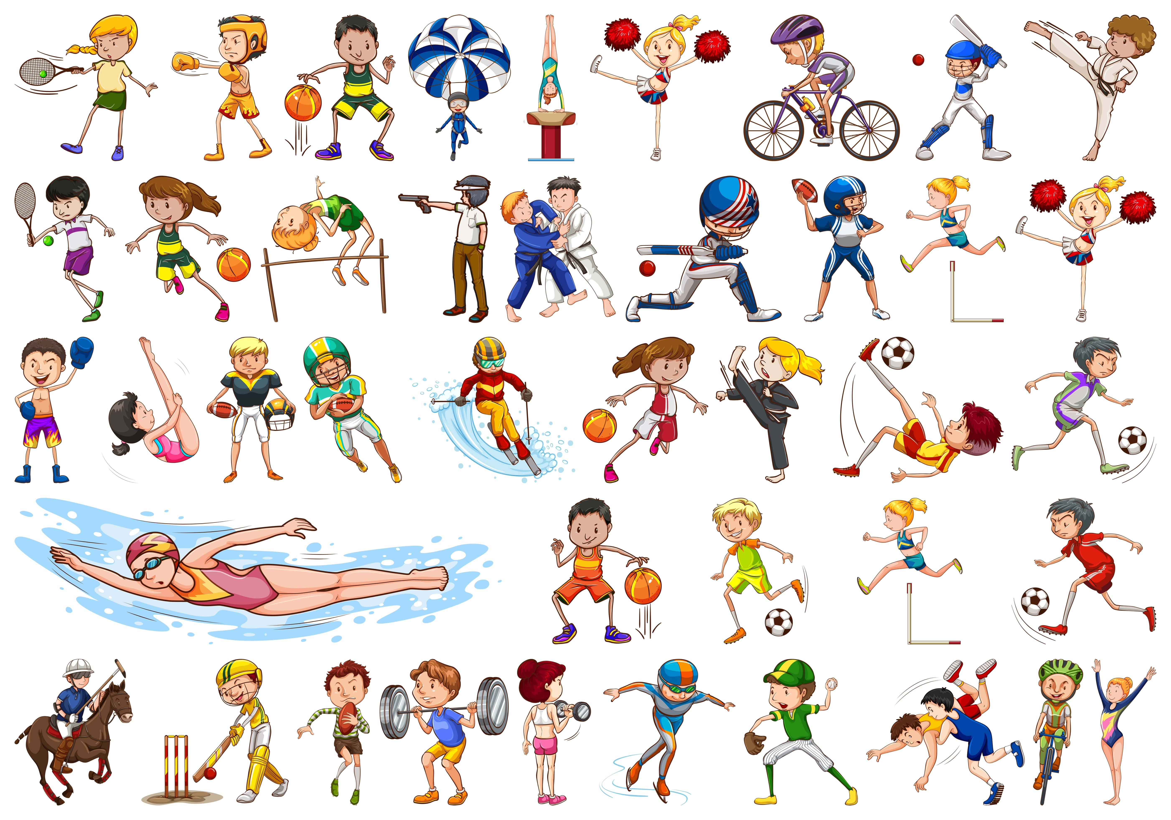
АФИША МЕРОПРИЯТИЙ
на 13 марта – 19 марта 2023г.
КРАСНОКАМСКИЙ ГО
Дата, время. место | Наименование мероприятия
МАУ СК «Ледовый»
10,13,14,16 марта  21.30  Пермский край, г. Краснокамск, ул. Большевистская д.56 лит. Е | Единая ночная хоккейная лига
МБУ СШ г. Краснокамска
18.03.2023-19.03.2023  12.00  МБУ "СШ" г. Краснокамска, ул. Карла Маркса, д. 4 «в» | Чемпионат Пермского края по волейболу (женщины, 2 тур)
МАУ ФОК «Олимпийский»
15.03.2023  18.00  Дом спорта г. Краснокамск, ул. Большевистская, 56 | Фестиваль ВФСК ГТО среди семейных команд
15.03.2023  13.00  Стадион "Гознак", г. Краснокамск, ул. Комарова, 1 | Соревнования по конькам в рамках Спартакиады учащихся школ Краснокамского городского округа на 2022-2023гг

